ΒΟΥΛΗ ΤΩΝ ΕΛΛΗΝΩΝ ΑΠΟΣΠΑΣΜΑ
Πρωτ. Από τα επίσημα Πρακτικά της ΝΕ', 12 Ιανουαρίου 1999,
Αριθ. Συνεδρίασης της Ολομέλειας της Βουλής, στην οποία
Διεκπ. ψηφίστηκε το παρακάτω σχέδιο νόμου:

Κύρωση της Διαπεριφερειακής Συμφωνίας - Πλαίσιο για τη συνεργασία μεταξύ της Ευρωπαϊκής Κοινότητας και των Κρατών-Μελών αυτής, αφ' ενός, και της Κοινής Αγοράς του Νότου και των Κρατών-Μελών αυτής, αφ' ετέρου

Άρθρο πρώτο
Κυρώνεται και έχει την ισχύ, που ορίζει το άρθρο 28 παρ. 1 του Συντάγματος, η Διαπεριφερειακή Συμφωνία - πλαίσιο για τη συνεργασία μεταξύ της Ευρωπαϊκής Κοινότητας και των Κρατών-Μελών αυτής, αφ' ενός, και της Κοινής Αγοράς του Νότου και των Κρατών-Μελών αυτής, αφ' ετέρου, που υπογράφηκε στις 15 Δεκεμβρίου 1995 στη Μαδρίτη, της οποίας το κείμενο σε πρωτότυπο στην ελληνική γλώσσα έχει ως εξής:
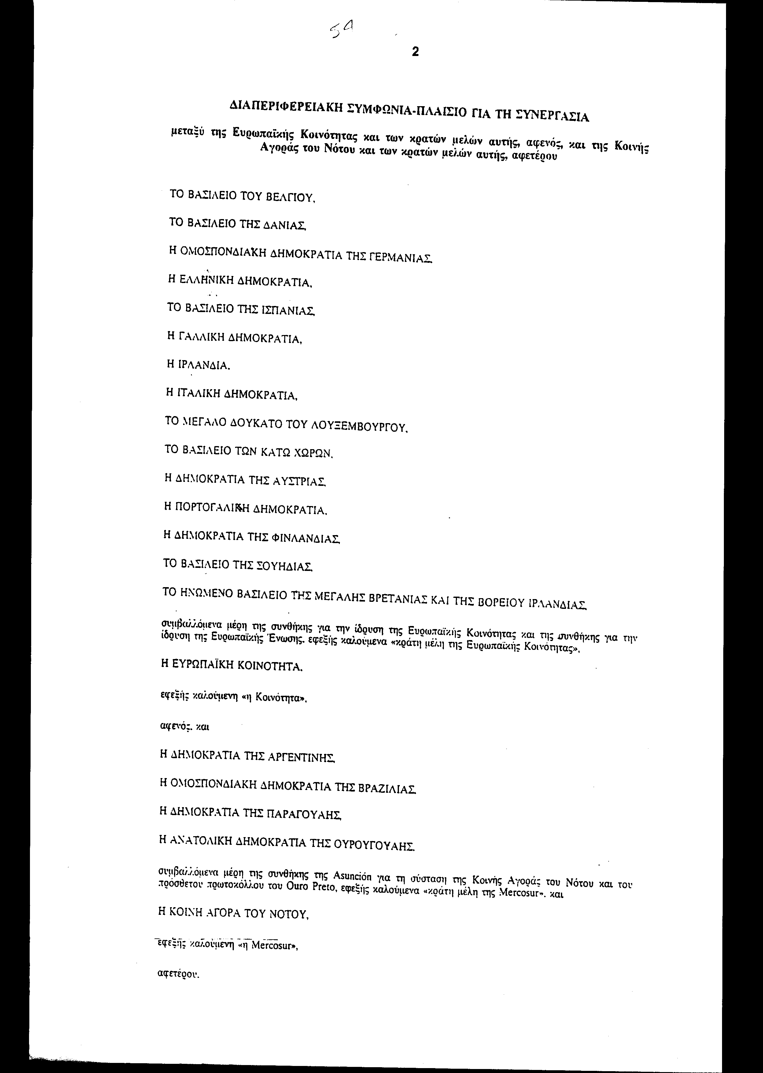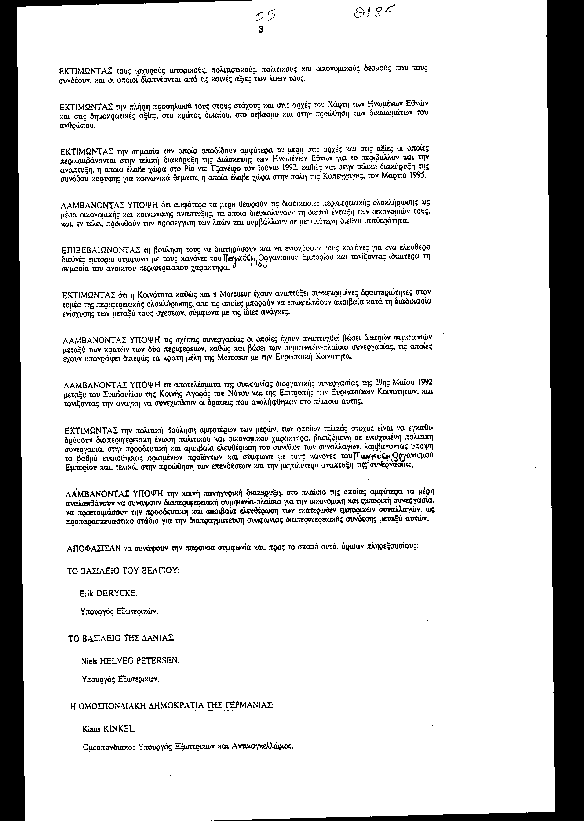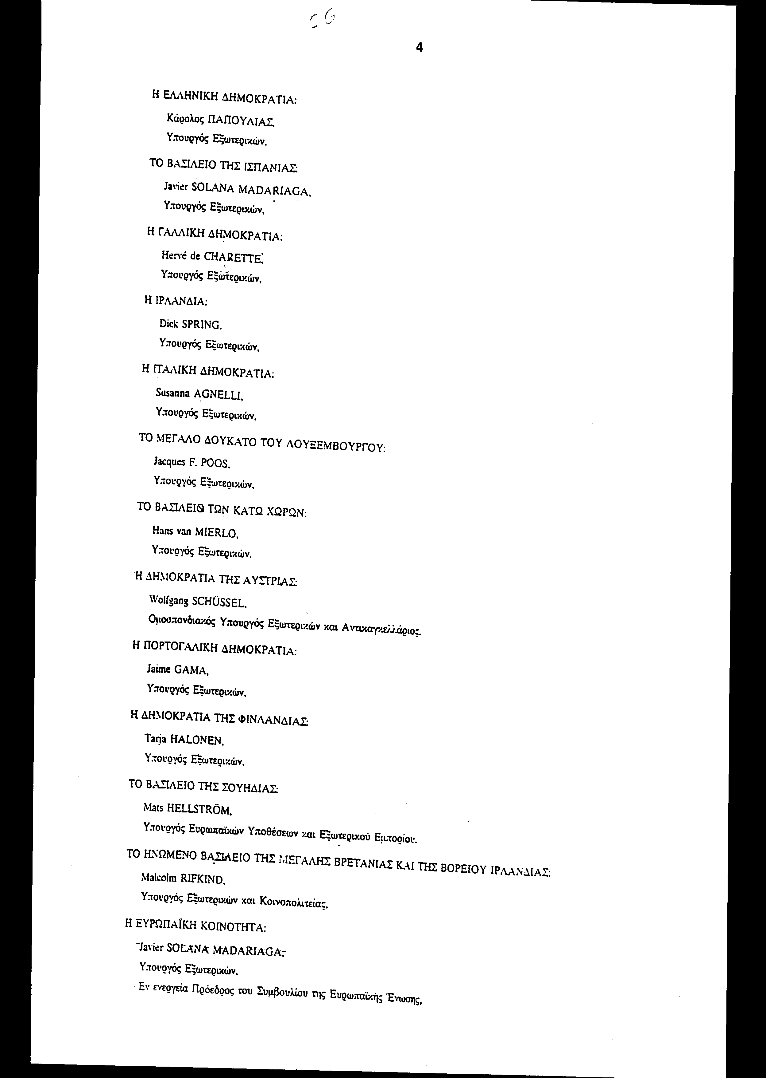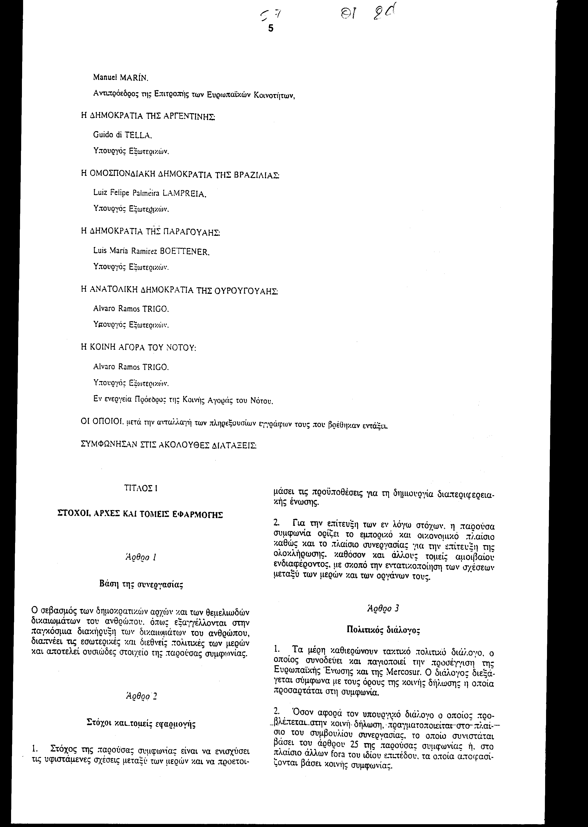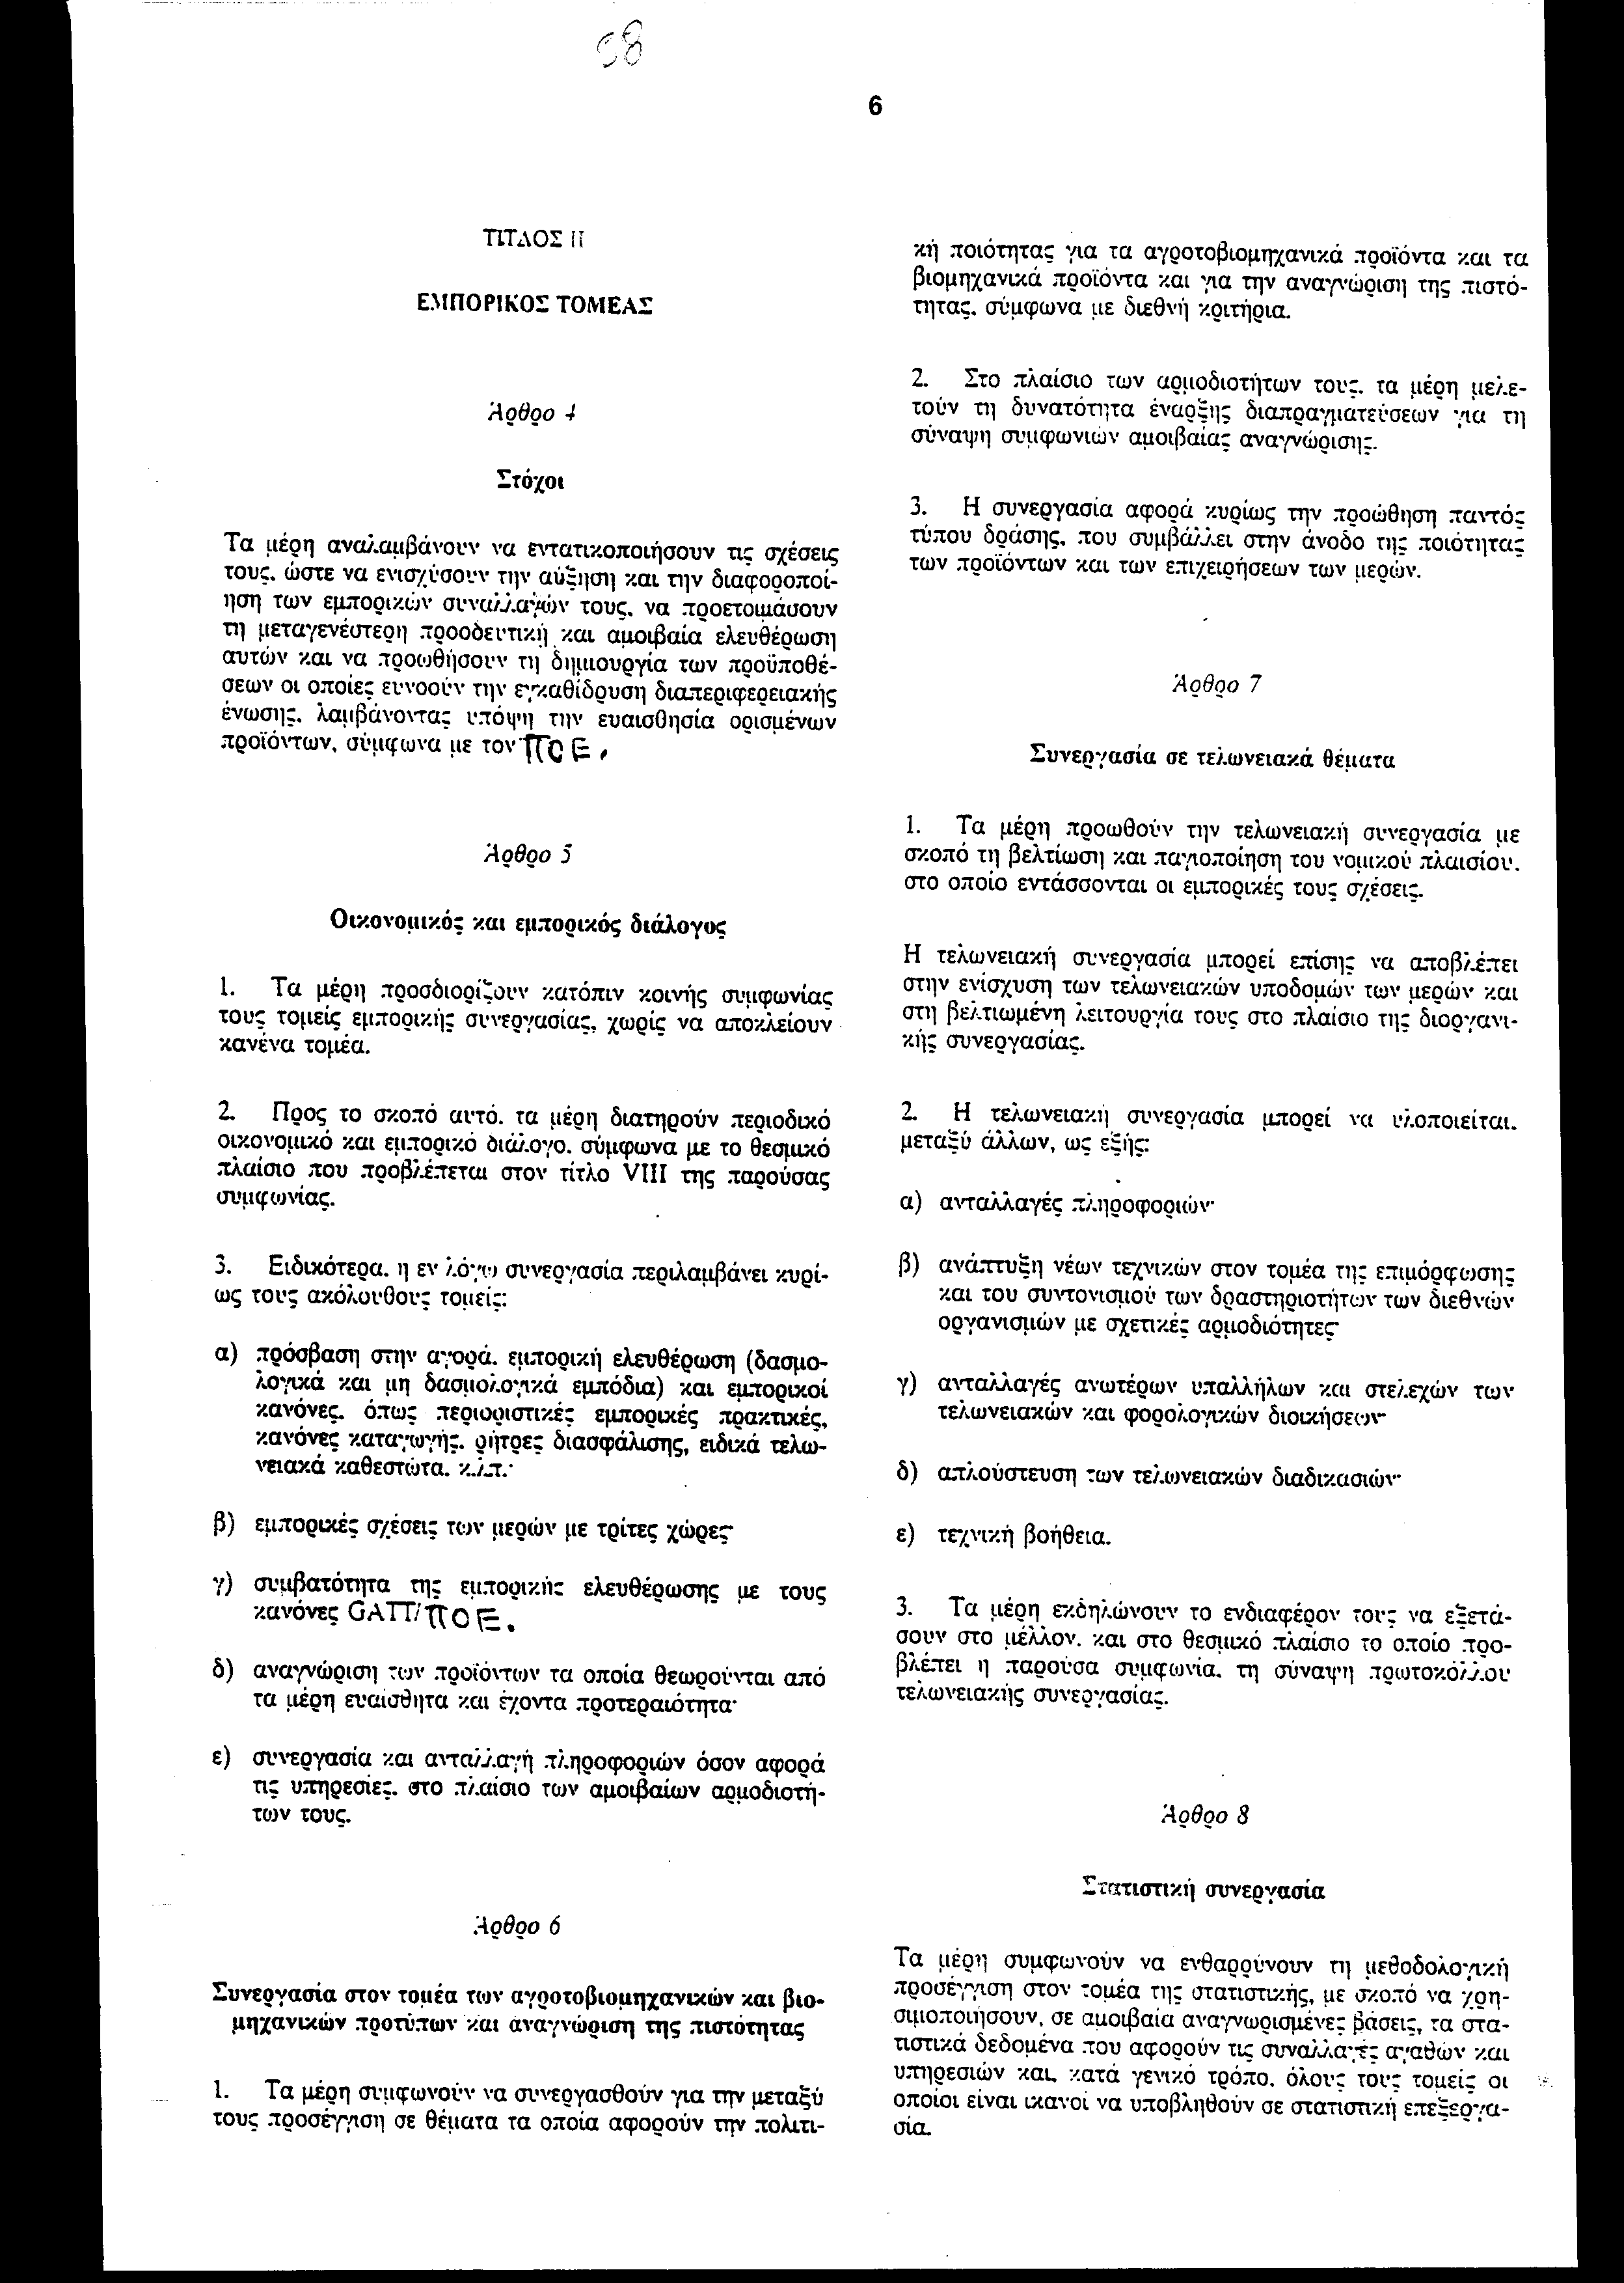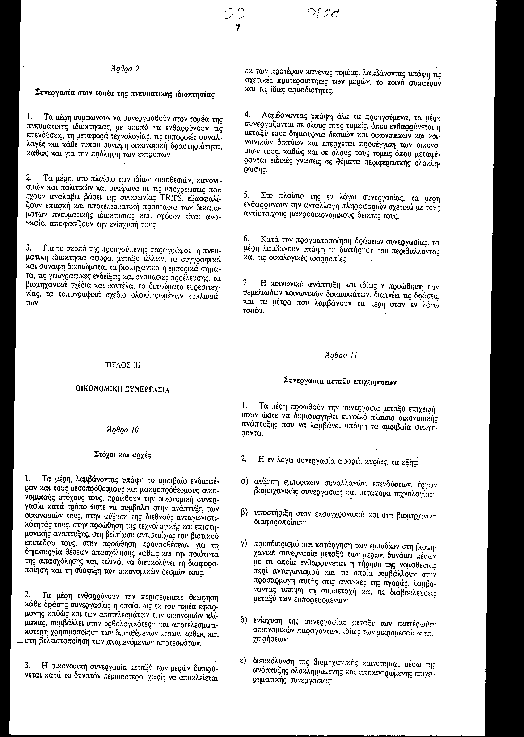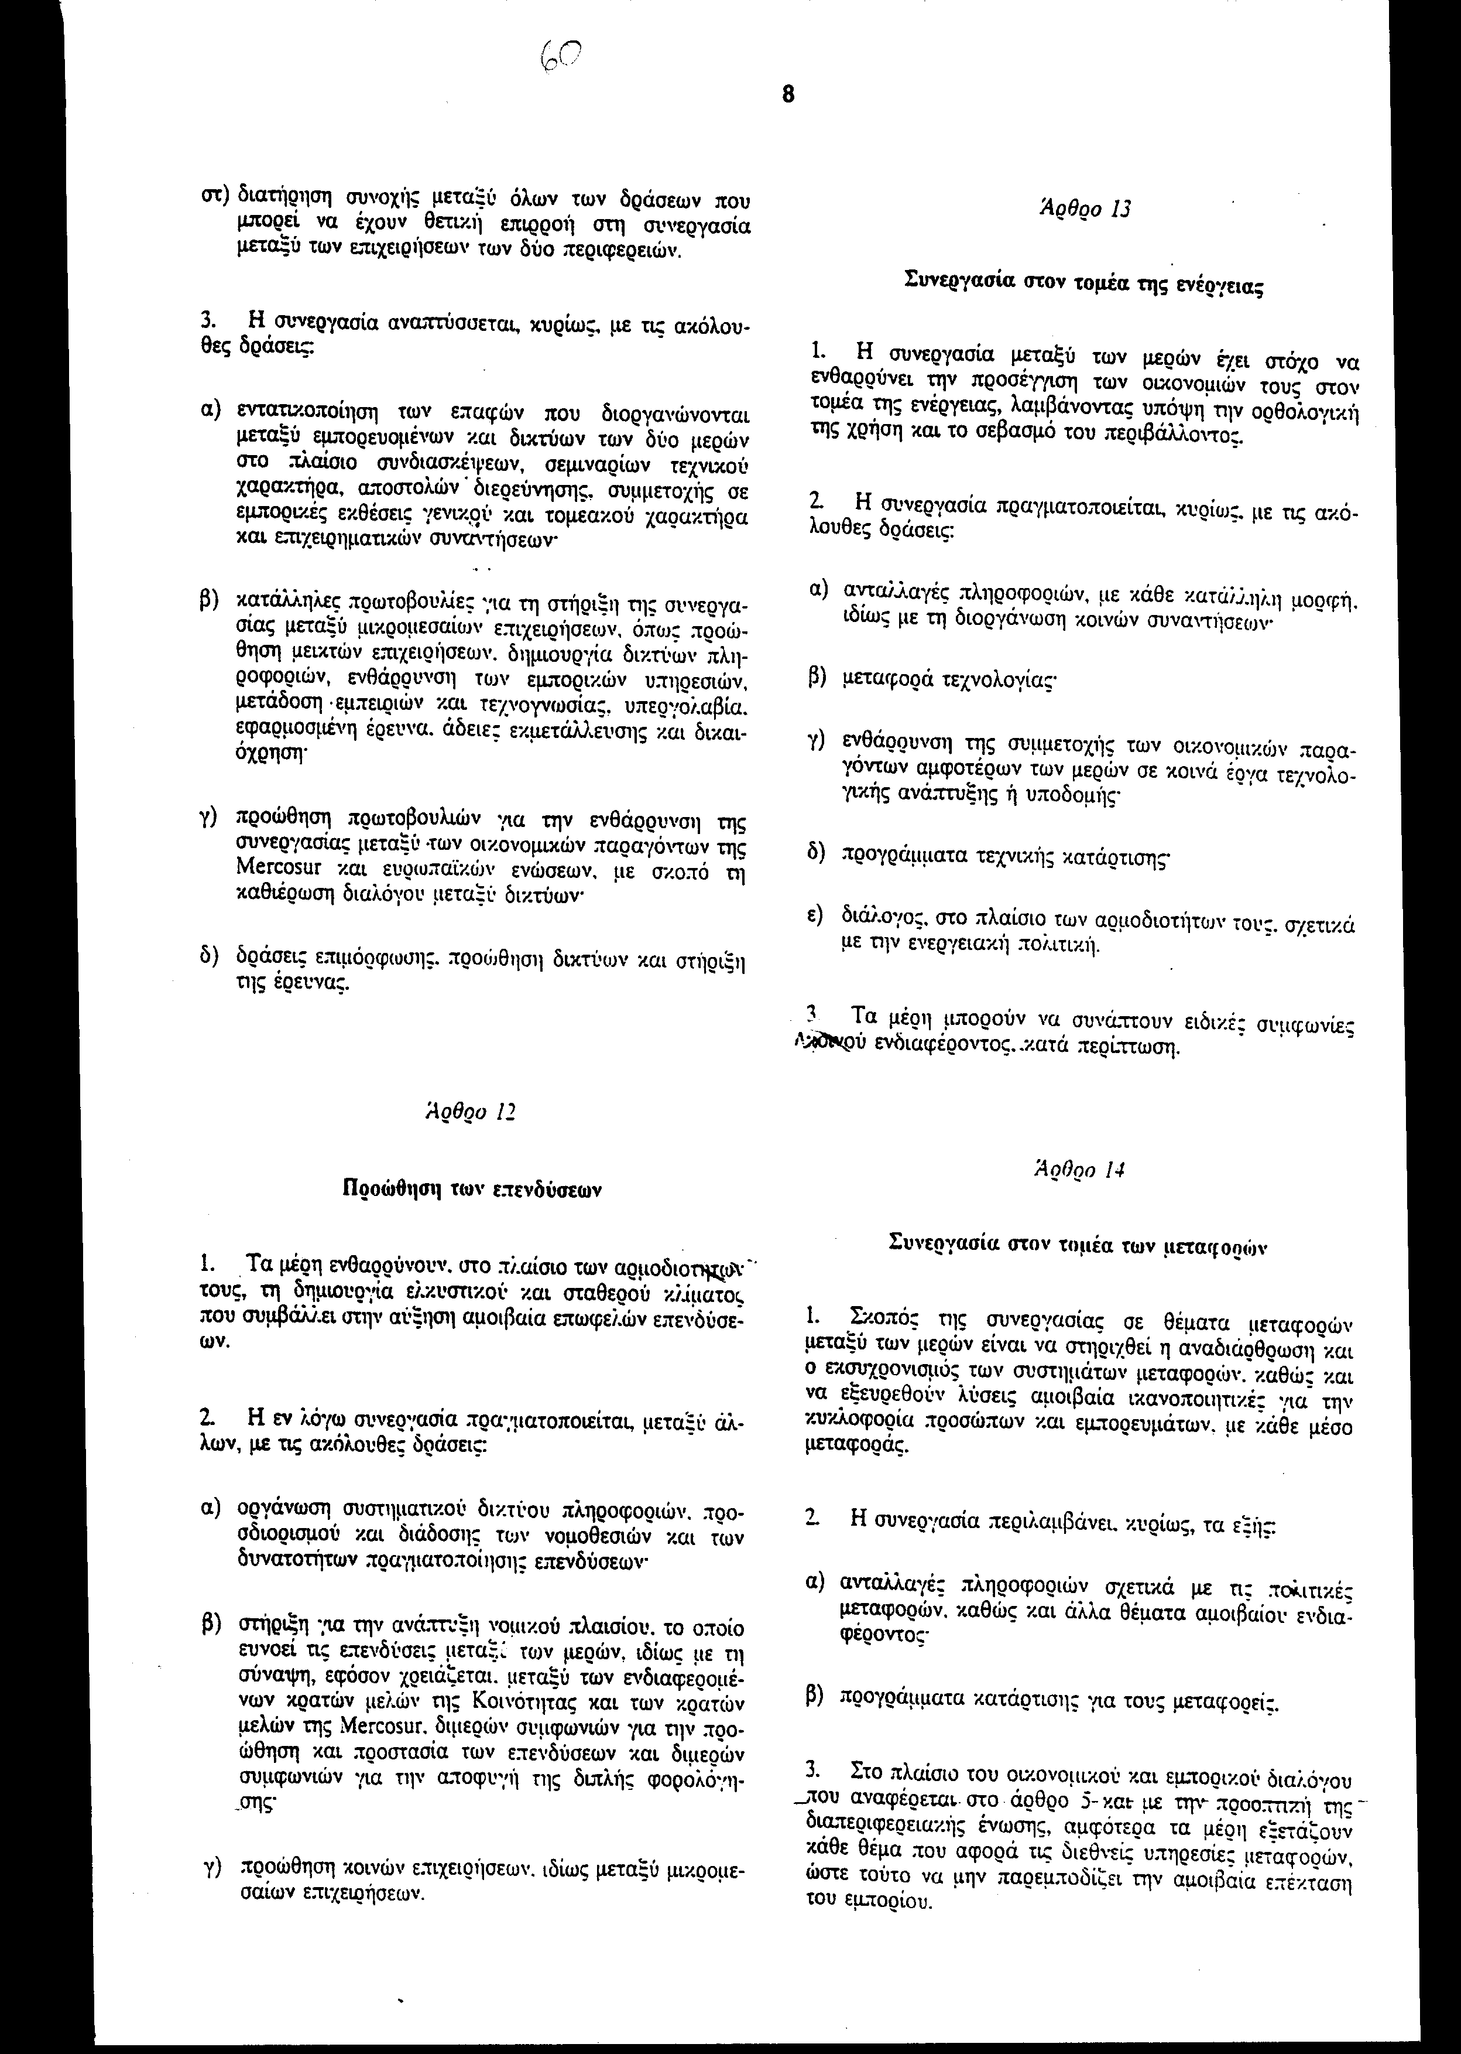
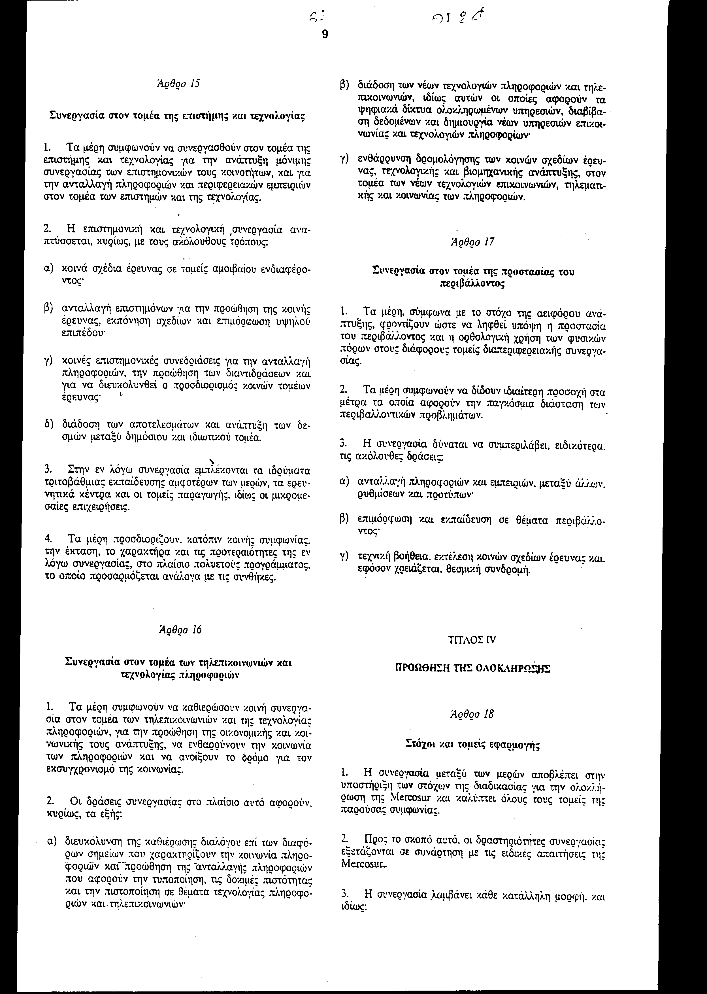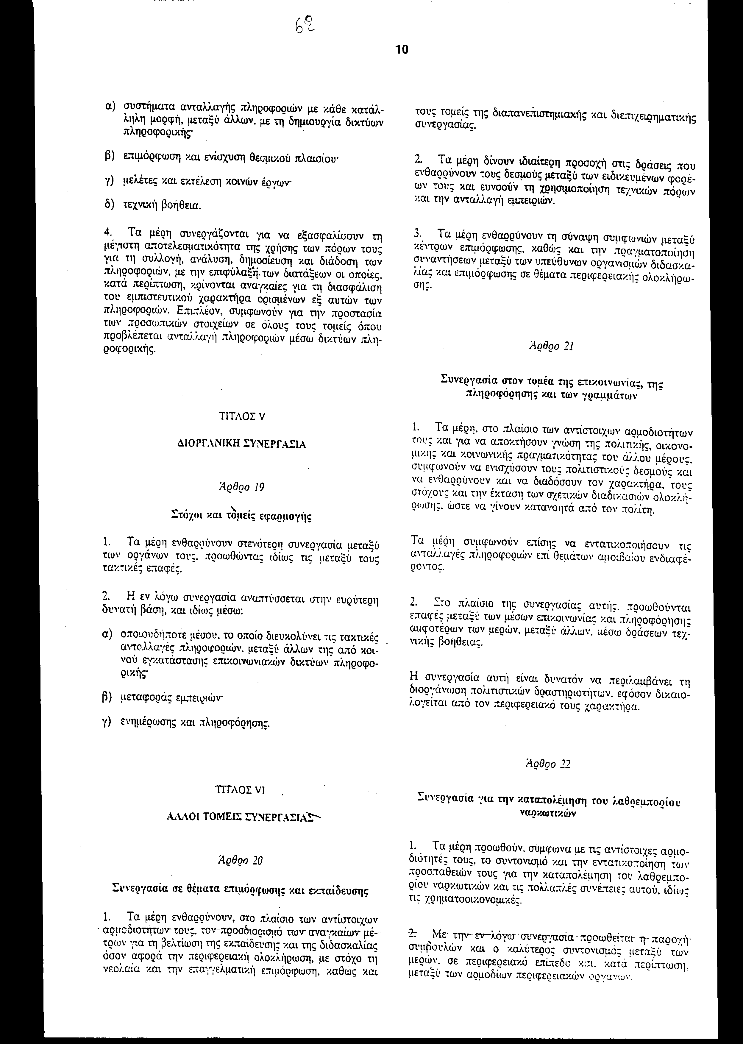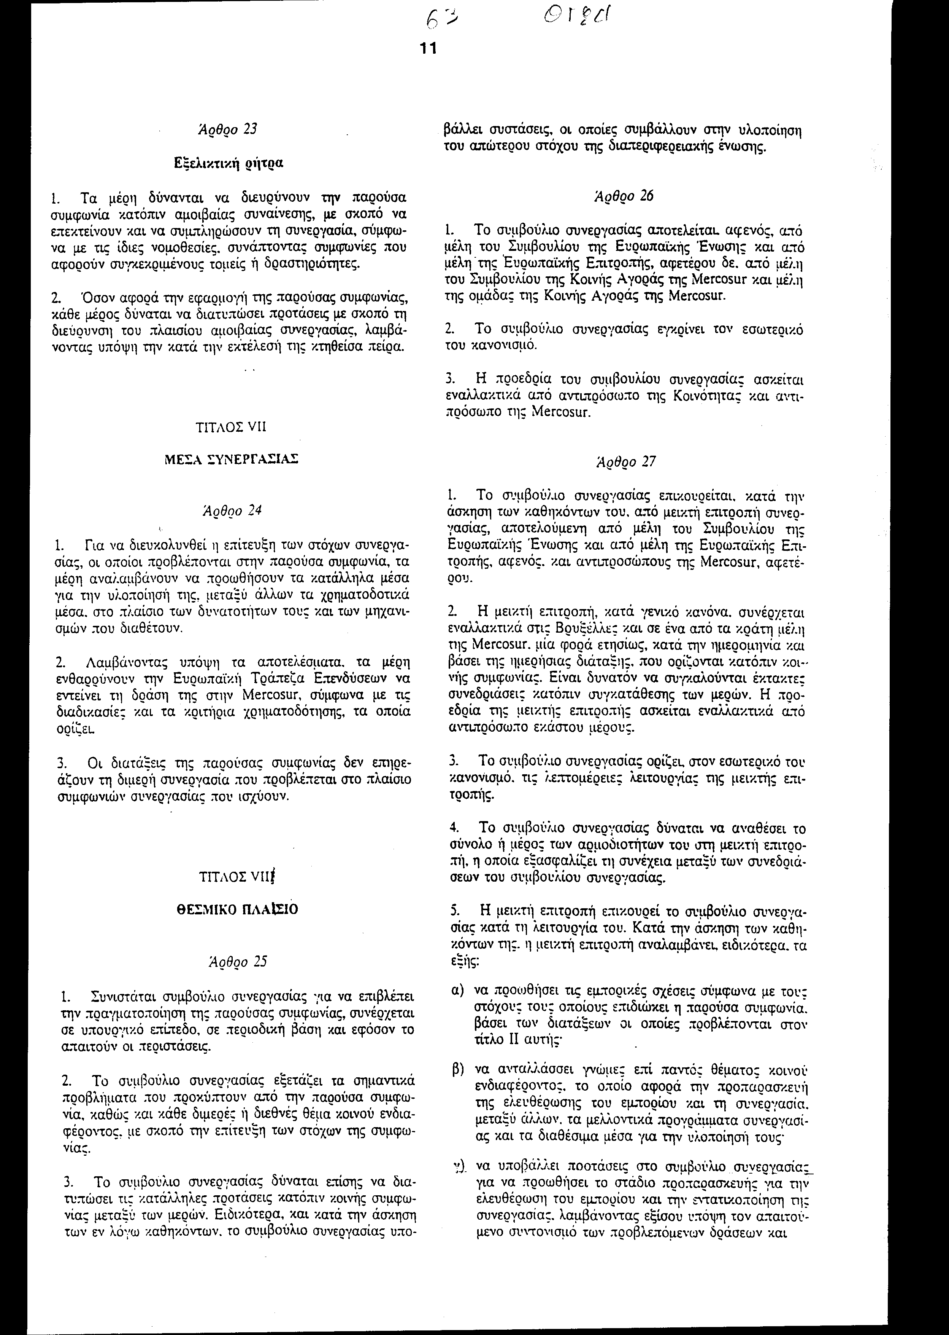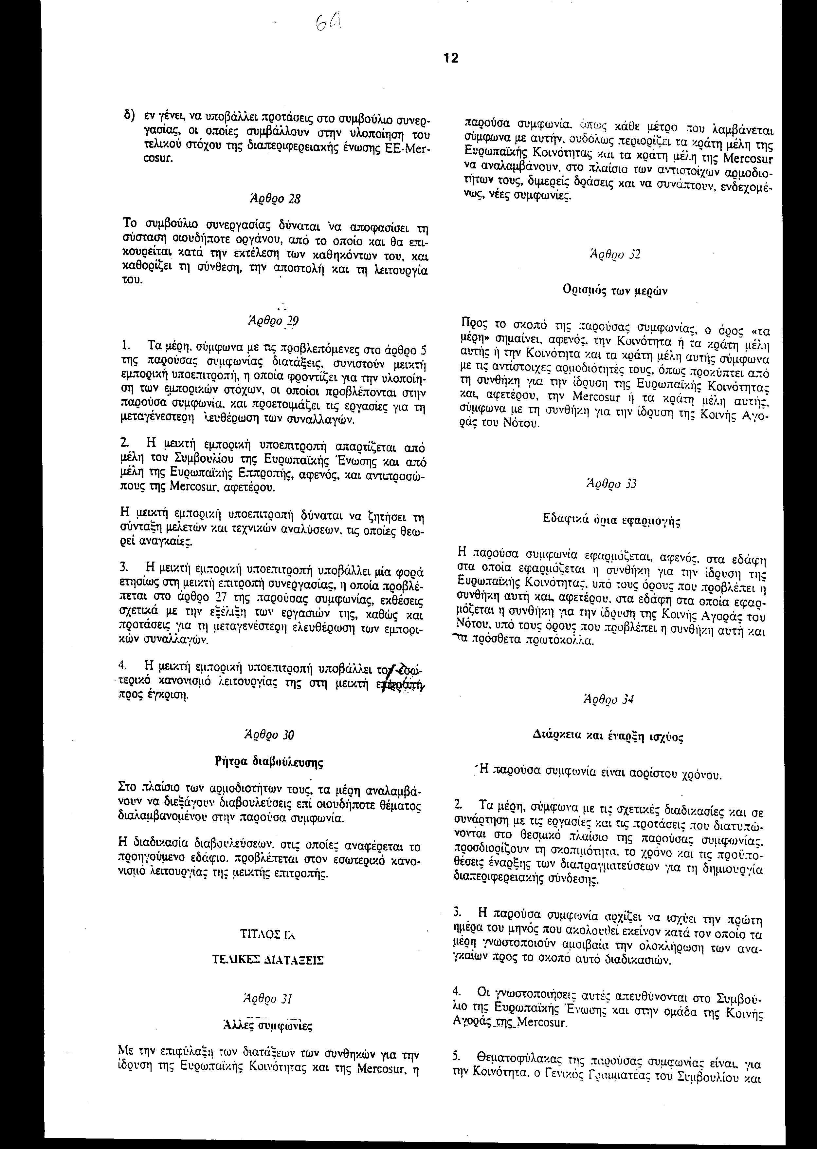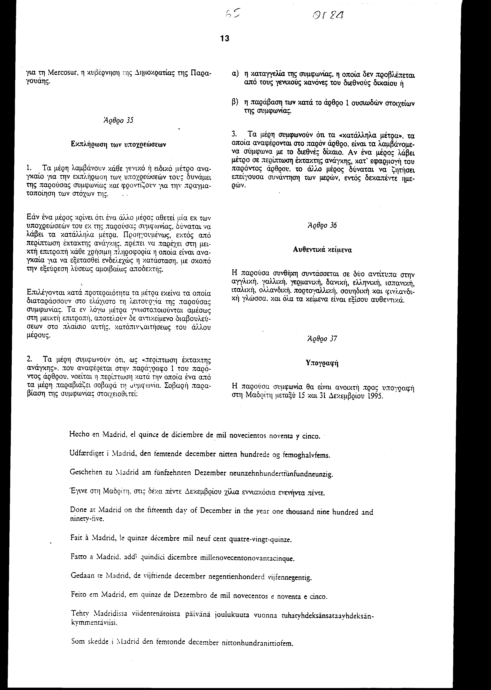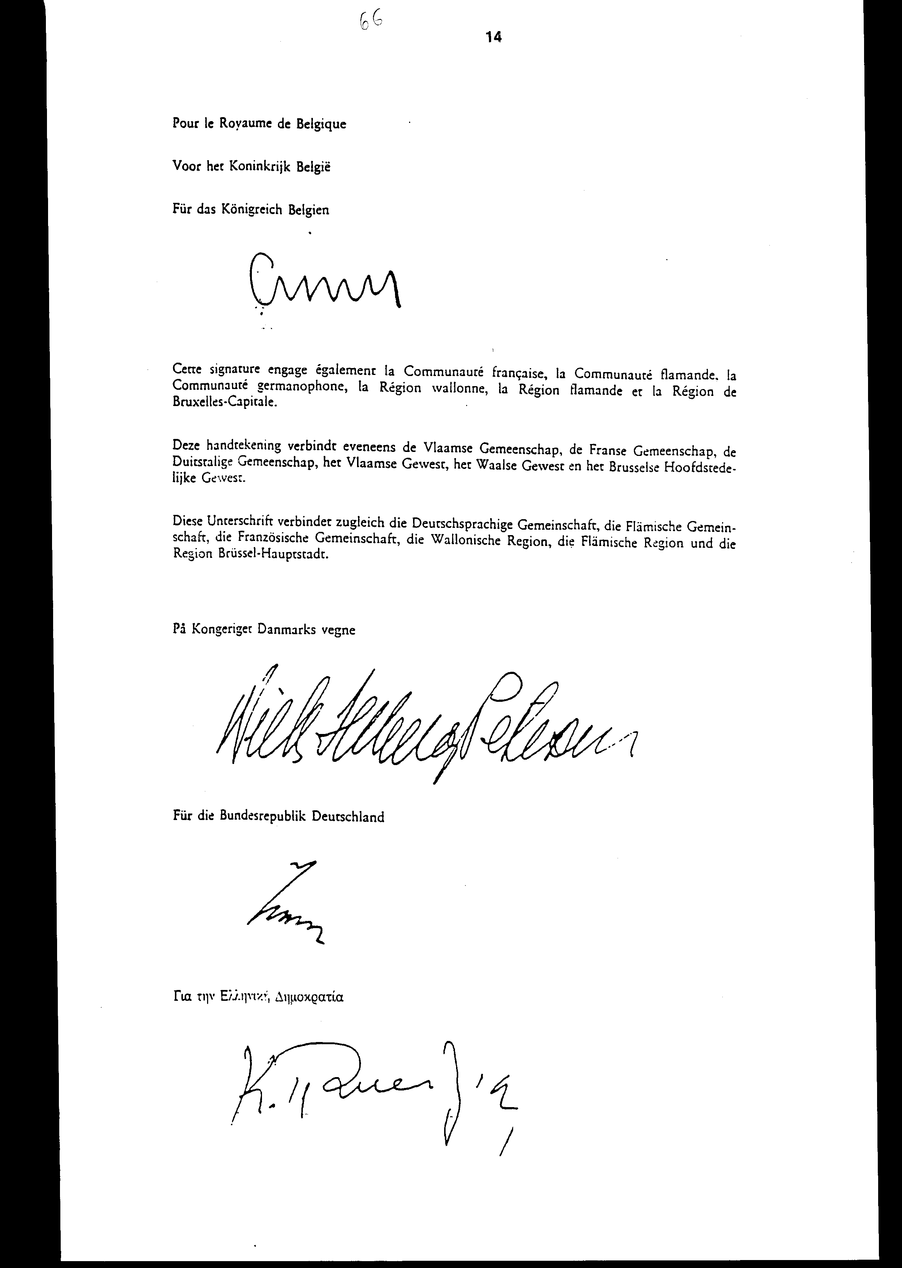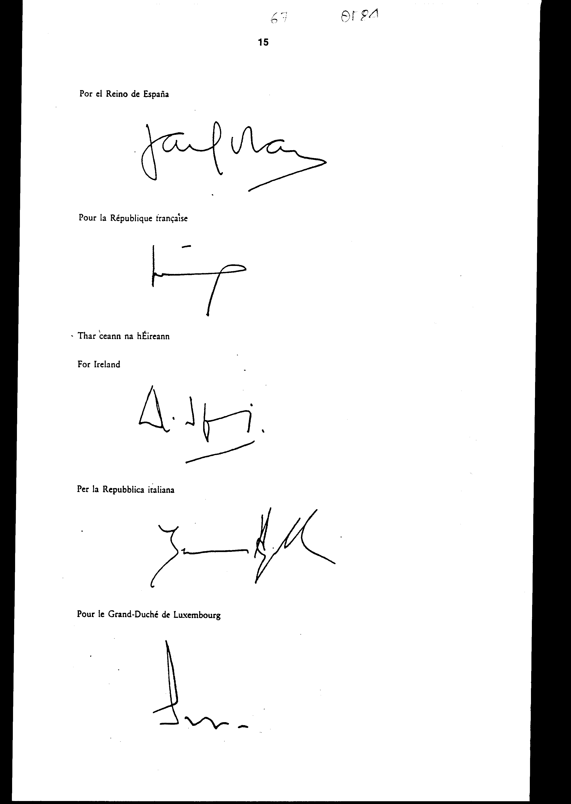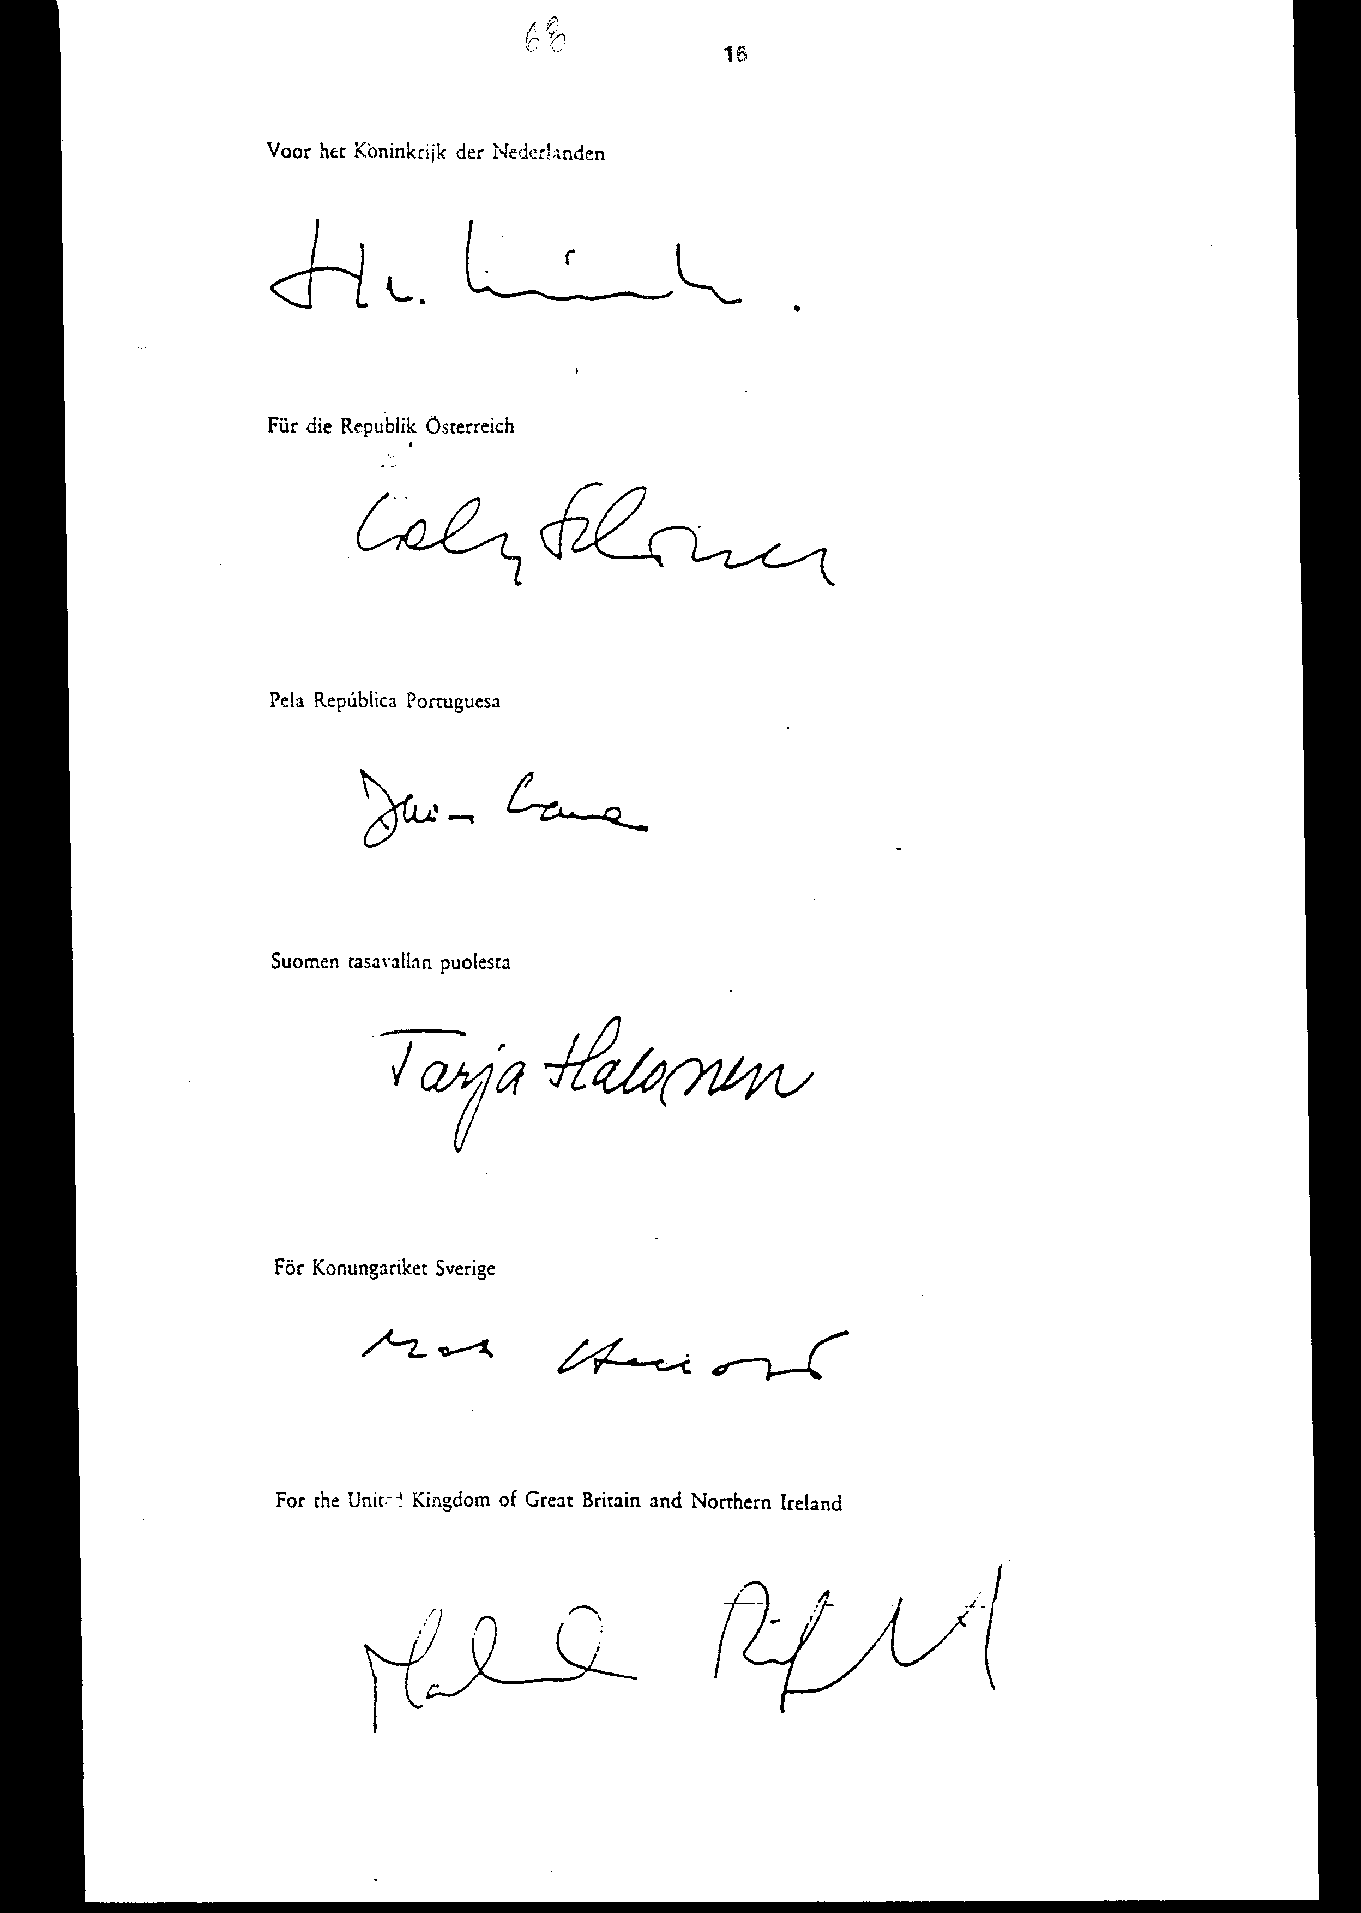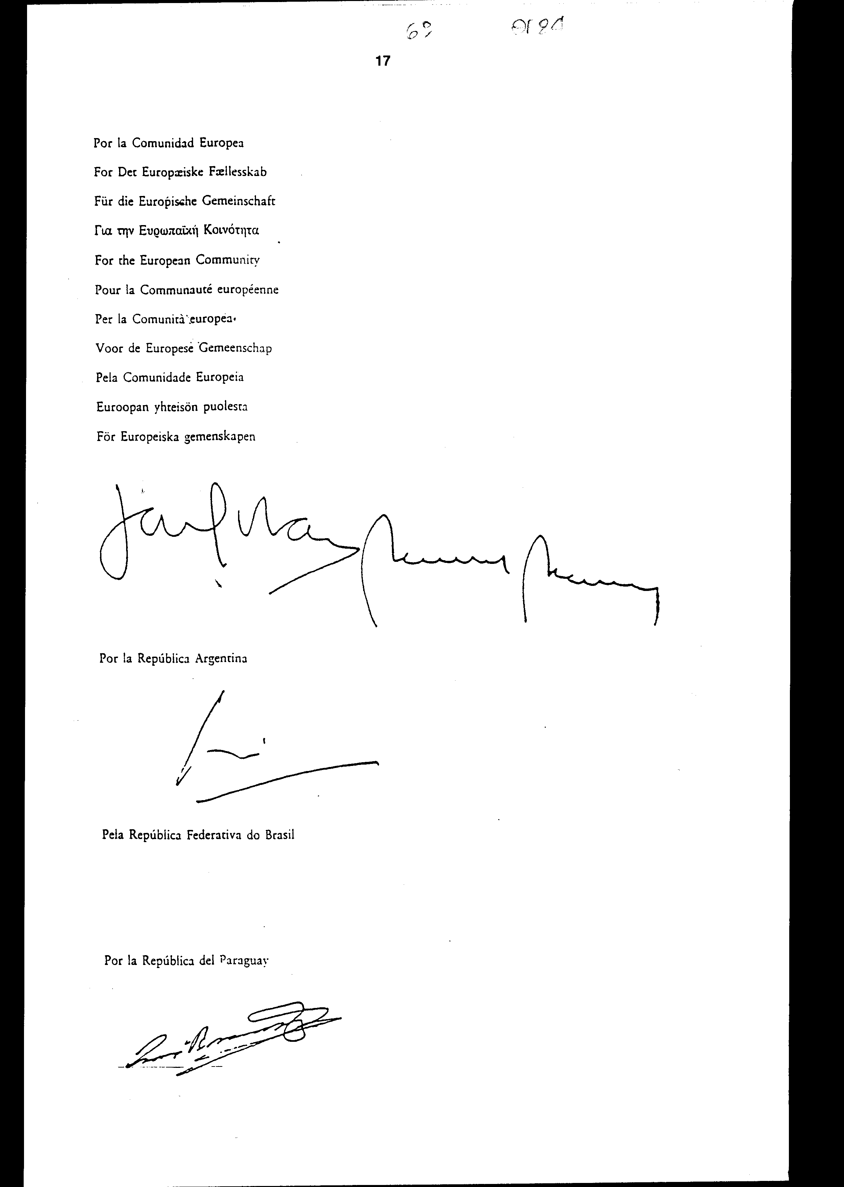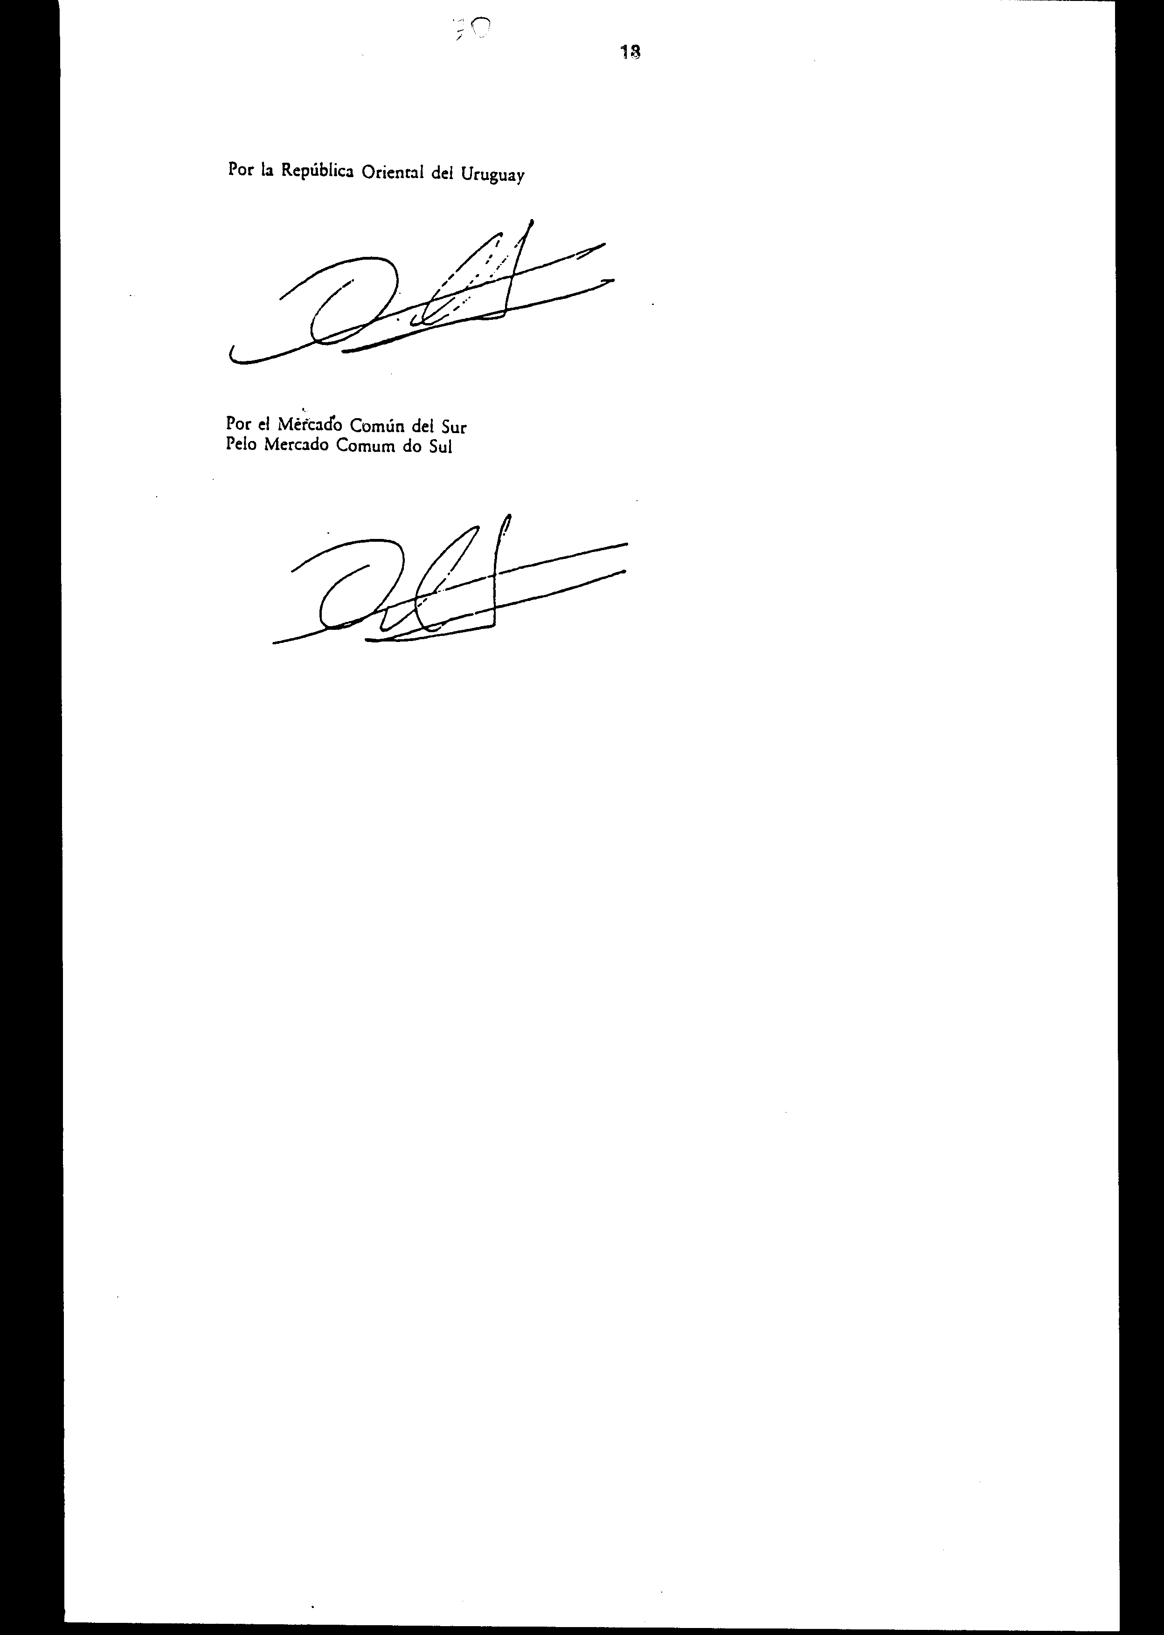
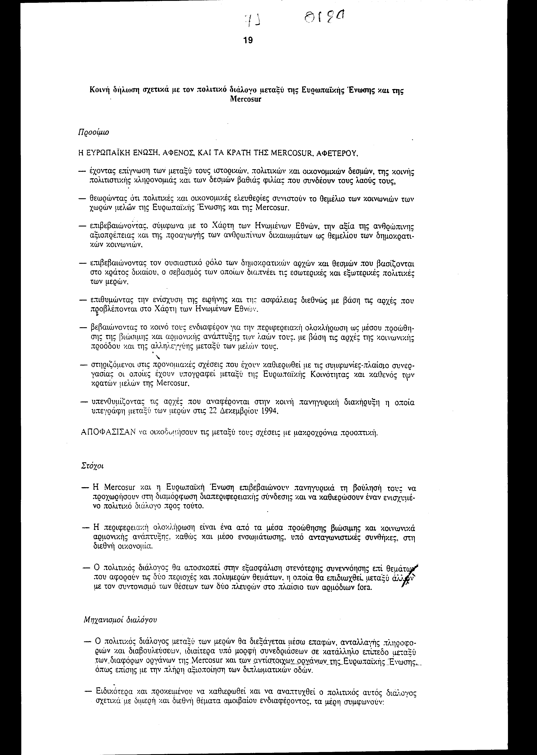

Άρθρο δεύτερο
Η ισχύς του παρόντος νόμου αρχίζει από τη δημοσίευσή του στην Εφημερίδα της Κυβερνήσεως και της Συμφωνίας που κυρώνεται από την πλήρωση των προϋποθέσεων που προβλέπονται από το άρθρο 34 παρ. 3 αυτής.
Αθήνα, ………………….1999
Ο ΠΡΟΕΔΡΟΣ ΤΗΣ ΒΟΥΛΗΣ
ΑΠΟΣΤΟΛΟΣ ΧΡ. ΚΑΚΛΑΜΑΝΗΣ
Ο ΓΕΝΙΚΟΣ ΓΡΑΜΜΑΤΕΑΣ ΤΗΣ ΒΟΥΛΗΣ Η ΠΡΟΪΣΤΑΜΕΝΗ ΤΗΣ
ΔΙΕΥΘΥΝΣΗΣ ΝΟΜΟΘΕΤΙΚΟΥ ΕΡΓΟΥ
ΠΑΝΑΓΙΩΤΗΣ Θ. ΤΖΩΡΤΖΟΠΟΥΛΟΣ ΑΜΑΛΙΑ ΡΟΥΠΑ

